- Statistiques - caractère quantitatif discret

On considère la série suivante, donnant le nombre d'enfants parmi les membres du personnel d'une entreprise.
Nombres d'enfants | 0 | 1 | 2 | 3 | 4 | 5 | 6
Effectifs | 48 | 75 | 55 | 16 | 11 | 3 | 2
- Ouvrir le logiciel Excel, et une nouvelle feuille de calcul.
- Entrer les deux listes de nombres dans les deux premières colonnes.
Respecter la mise en forme ci-dessous.
- Réaliser un histogramme en utilisant l'assistant graphique:
Sélectionner les effectifs. Cliquer sur l'assistant graphique. Dans le type standard, choisir la rubrique histogramme ; dans le sous-type de graphique, choisir le premier de la liste.
La série est « en colonne ». Cliquer sur l'onglet série puis, dans la boîte de dialogue, sur étiquette des abscisses: sélectionner les cellules de la plage contenant le nombre d'enfants. Améliorer la présentation du graphique. Choisir l'édition du graphique dans la feuille de calcul en cours.
- Réaliser un diagramme circulaire en utilisant l'assistant graphique:
Sélectionner les effectifs. Cliquer sur l'assistant graphique. Dans le type standard, choisir la rubrique secteurs; dans le sous-type de graphique, choisir le premier de la liste. Cliquer sur l'onglet série puis, dans la boîte de dialogue, sur étiquette de catégorie : sélectionner les cellules de la plage contenant le nombre d'enfants. Améliorer la présentation du graphique. Choisir l'édition du graphique dans la feuille de calcul en cours.
- Enregistrer le fichier (choisir un nom) et l’imprimer.
Nombres d'enfants | 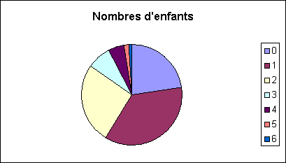  Effectif
0 | 48
1 | 75
2 | 55
3 | 16
4 | 11
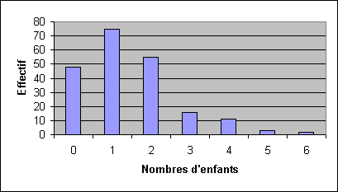  5 | 3
6 | 2

- Statistiques - caractère quantitatif continu

On considère la série statistique suivante, donnant l'âge des acheteurs de voiture chez un concessionnaire automobile.
Age | [20 ; 30 [ | [30 ; 40 [ | [40 ; 50 [ | [50 ; 60 [ | [60 ; 70 [
Effectif | 12 | 25 | 34 | 28 | 8

- Ouvrir le logiciel Excel, et une nouvelle feuille de calcul.
- Entrer les deux listes de nombres dans les deux premières colonnes. Respecter la mise en forme ci-dessous.
- Réaliser un histogramme en utilisant l'assistant graphique:
La méthode est la même que dans l'histogramme précédent. Lorsque le graphique est construit, faire un clic droit sur l'un des rectangles pour ouvrir le menu format de la série des données: puis avec l'onglet options, réduire la largeur de l'intervalle (entre les barres) à zéro. On obtient alors l'histogramme.

- Réaliser un diagramme circulaire
Age | Effectif
[20;30[ | 12
[30;40[ | 25
[40;50[ | 34
[50;60[ | 28
[60;70[ | 8
